Задание подготовлено в рамках проекта АНО «Лаборатория модернизации образовательных ресурсов» «Кадровый и учебно-методический ресурс формирования общих компетенций обучающихся по программам СПО», который реализуется с использованием гранта Президента Российской Федерации на развитие гражданского общества, предоставленного Фондом президентских грантов.

Разработчики
Коряковская М.В., ГАПОУ «Новокуйбышевский нефтехимический техникум»
Севостьянова О.В., ГБПОУ «Самарский социально-педагогический колледж»

Назначение задания
Оценка результатов деятельности. Уровень I
18.02.12
МДК.03.01 Организация лабораторно-производственной деятельности
Тема: Организация работы испытательной лаборатории

Комментарии
Преподаватель может разбить задание на варианты, используя в каждом 2 образца паспорта на химические реактивы.

Прочитайте требования к оформлению паспортов на химические реактивы (бланк). Изучите паспорта (источник 1).
Оцените соответствие каждого паспорта требованиям. Заполните бланк.

Требования | Оценка, +\-
 | Паспорт 1 | Паспорт 2 | Паспорт 3 | Паспорт 4
Указано наименование продукта, его квалификация (или марка) в соответствии с нормативно-технической документацией
Указано наименование предприятия-изготовителя или его товарный знак (при наличии)
Указано наименование документа о качестве и его номер
Указан номер партии
Указана масса нетто
Указан код ОКП
Указана дата изготовления (месяц, год); для продукции с гарантийным сроком хранения до 6 мес. включительно указаны число, месяц и год
Указано наименование показателей качества продукции, их норму согласно нормативно-технической документации и фактическое значение по результатам приемочного контроля или подтверждение о соответствии продукта требованиям нормативно-технической документации
Указан гарантийный срок хранения и особые условия хранения в соответствии с нормативно-технической документацией
Содержит подпись начальника ОТК или ответственного за приемочный контроль
Нанесен штамп ОТК

Источник 1
Паспорт 1
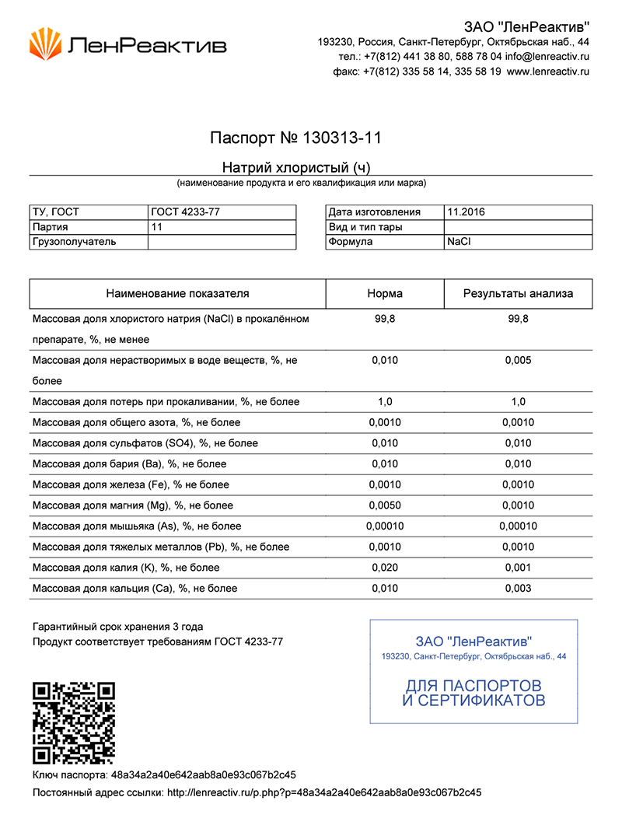

Паспорт 2

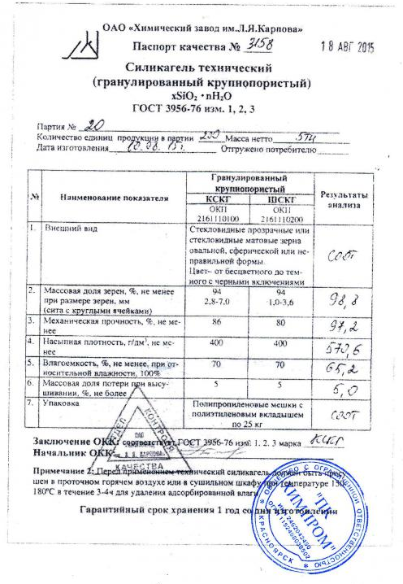

Паспорт 3

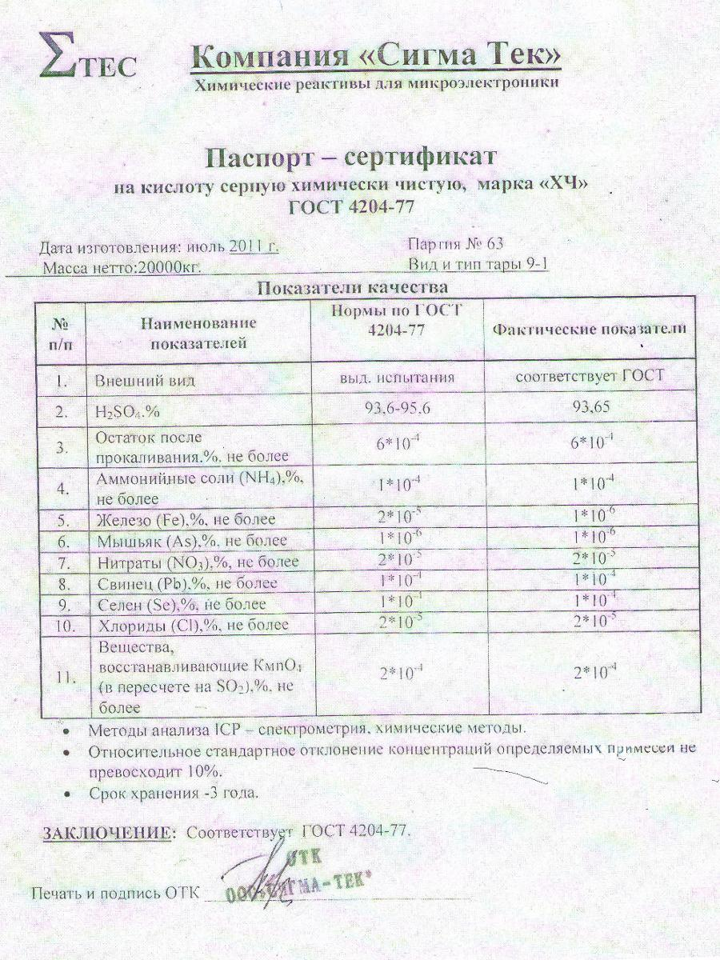

Паспорт 4

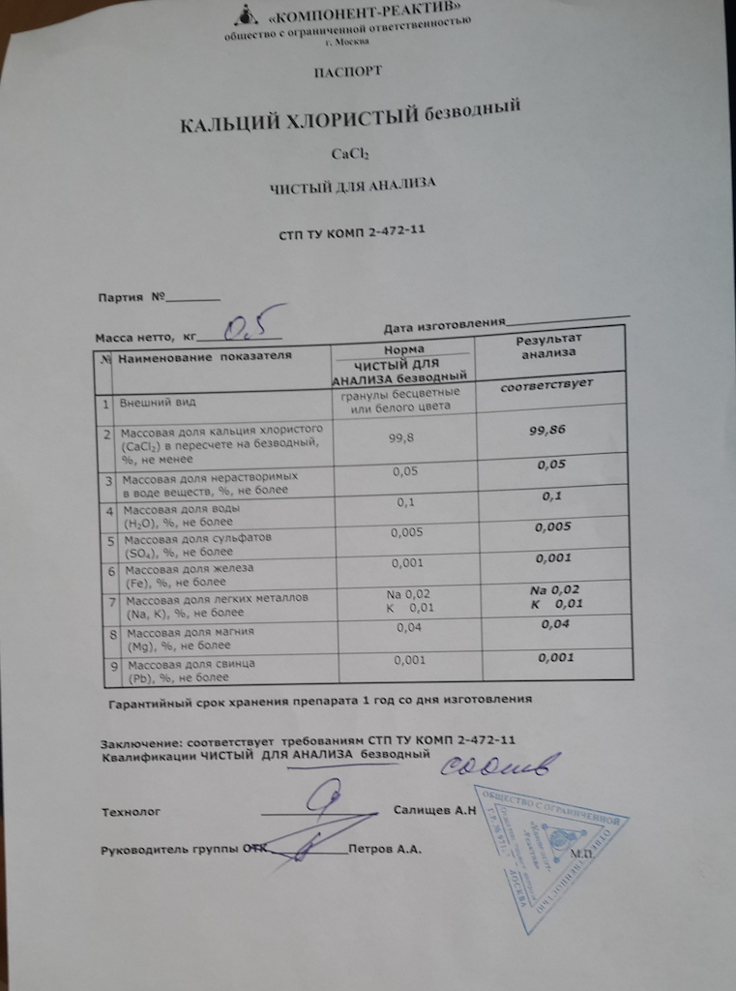

Инструмент проверки

Требования | Оценка, +\-
 | Паспорт 1 | Паспорт 2 | Паспорт 3 | Паспорт 4
Указано наименование продукта, его квалификация (или марка) в соответствии с нормативно-технической документацией | + | + | + | +
Указано наименование предприятия-изготовителя или его товарный знак (при наличии) | + | + | + | +
Указано наименование документа о качестве и его номер | + | + | + | +
Указан номер партии | + | + | + | -
Указана масса нетто | - | + | + | +
Указан код ОКП | - | + | - | -
Указана дата изготовления (месяц, год); для продукции с гарантийным сроком хранения до 6 мес. включительно указаны число, месяц и год | + | + | + | -
Указано наименование показателей качества продукции, их норму согласно нормативно-технической документации и фактическое значение по результатам приемочного контроля или подтверждение о соответствии продукта требованиям нормативно-технической документации | + | + | + | +
Указан гарантийный срок хранения и особые условия хранения в соответствии с нормативно-технической документацией | - | - | - | -
Содержит подпись начальника ОТК или ответственного за приемочный контроль | - | + | + | +
Нанесен штамп ОТК | - | + | + | -

За каждый полностью и верно оцененный паспорт | 3 балла
За каждый паспорт, оцененный с 1-2 ошибками или пропусками | 1 балл
Максимальный балл | 12 баллов

